全国各省省会2009届高三期末市级统测语文卷汇编
-语言运用专题
（湖北省武汉市2008/2009学年度高三期末调研考试）
六、（12分）
20．下面是课文《林黛玉进贾府》中关于“宝黛初会”的两段文字。请从表达效果的角度对“笑”和“惊”二字予以点评。要求：语言表达准确、简明、连贯， 50字左右。（4分）
黛玉一见，便吃一大惊，心下想道：“好生奇怪，倒像在那里见过一般，何等眼熟到如此！”
宝玉看罢，因笑道：“这个妹妹我曾见过的。”
点评：
21．从下面这则关于神七的新闻材料中提炼一个论点，并概括出一个能证明论点的事实论据。（4分）
北京时间二00八年九月二十七日下午四点五十九分，神舟七号航天员翟志刚成功返回轨道舱，这标志着中国历史上第一次太空行走成功完成。
下午一点三十三分，神舟七号返回舱门关闭，航天员出舱执行太空行走任务开始。
四点三十四分，神舟七号航天员翟志刚开始出舱。
四点三十九分，翟志刚顺利出舱，实施中国首次空间出舱活动。
四点四十八分，翟志刚在太空迈出第一步，中国人的第一次太空行走开始了。
四点五十九分，翟志刚结束太空行走，返回轨道舱。
39年前，美国宇航员阿姆斯特朗在登上月球时说：这是我个人的一小步，却是人类的一大步。今天，翟志刚同样在太空中迈出了中华民族历史性的一大步。
论点：（不超过15字）
论据：（不超过50字）
22．某校将举行全国中学生运动会，你作为运动会的志愿者，将为外省某中学生代表团服务。该中学生代表团已到达，你去迎接他们，请你写一段简明得体的欢迎辞。（不得出现人名、学校名，不超过60字）

六、（共12分）
20．[示例]两字从描写人物情态的角度，来表现人物的性格：（1分）“惊”字表现了林黛玉的小心谨慎；（1分）“笑”表现了贾宝玉坦直率真。（1分）一字传神，余味无穷。（1分）
21．[示例]论点：翟志刚一小步，中华民族一大步（2分）
论据：二00八年九月二十七日下午，神七航天员翟志刚在太空行走20分钟，中国历史上第一次太空行走成功完成。（时间、人物1分，事件1分）
22．参考答案：××中学代表团，欢迎你们莅临我校，我是赛会的志愿者，在整个运动会期间将为你们服务，衷心祝愿你们在运动会上取得优异成绩。（称谓1分，自我介绍1分，祝愿1分，表述得体1分）
（广东省广州市2008/2009学年度高三期末调研考试）
四、本大题3小题，共12分。
21．阅读下面三则材料，归纳出在中国环保方面所存在的三个问题。（3分）
材料一：奥运期间（7月20日—9月20日），北京对机动车采取临时交通管治，将实行机动车单双号行驶。这是为保证奥运期间北京空气质量所采取的“减排”措施。
材料二：北京奥运会开幕以来15天，北京的空气质量保持良好，达到有记载以来的最好值。但奥运会后北京面临的环保挑战远没有结束。奥运会期间的临时减排措施，很可能会 以一定形式固定下来。北京还将切实加大环保投入，进一步净化北京的天空。
材料三：中国与世界卫生组织空气质量标准对比表
污染物名称 | 世界卫生组织标准 | 中国标准
二氧化硫 | 日均20微克/立方米 | 日均150微克/立方米
可吸入颗粒物PM10 | 年均20微克/立方米  日均50微克/立方米 | 年均100微克/立方米  日均150微克/立方米
臭氧 | 时均100微克/立方米 | 时均160微克/立方米
二氧化氮 | 年均40微克/立方米 | 年均40微克/立方米

22．下面是某校高一级新生江小华向学校递交的一份住宿申请书，在语言表达方面有不当之处，请找出来（只填序号）并改正。（4分）
学校宿舍管理公办室：
①因本人家庭地址离学校很远，②上学、放学途中均需转乘两趟公交车，③耗时大约2小时左右，十分不方便。④为能将精力投入更好地学习，在此特向学校申请住宿。⑤我保证遵守学校宿舍管理的各项规章制度，做一个文明的住宿生。⑥请务必批准我的申请。
申请人：江小华
2008．9．1

23．按要求扩写下面的句子。要求：正面描写和侧面描写相结合；至少运用两种修辞手法；不少于70个字。（5分）
腾空而起的焰火，光彩夺目。

21．【压缩、转换】（3分）
问题一：中国空气质量的多项标准远低于世卫标准。
问题二：机动车多，造成废气排放量大。
问题三：环保投入不足。
问题四：执行环保措施缺乏长效的机制。
[3分。答对一点得1分，答对三点得满分。]
22．【修改语病】（4分）
句，改为“本人住处离校很远”
第③句，删除“大约”（或“左右”）
第④句，把“更好地”调到“投入”之前
第⑥句，删除“务必”
[4分。找出一个病句并改正得1分；只找出病句，没有改正或改错，该句不得分。）
23．【鲜明、生动】（5分）
示例一：腾空而起的焰火，像一条条飞天的巨龙，直冲云霄，伴随着艳丽的色彩，炸开
了，闪亮着，光彩夺目。人们昂着头，有的捂着耳朵，有的指着天空，有的舞动着双手，有的还有节奏地跳跃着，惊奇、兴奋、欢乐……无不写在脸上。
示例二：一束束色彩斑斓的焰火冲天而起，绚丽多姿，有的像天女散花，有的像孔雀开
屏，有的像金蛇飞舞……往日璀璨夺目的城市灯火，似乎显得暗淡无光，今夜，人们都把赞美的目光聚焦到了天空。
[5分。正面描写1分；侧面描写1分；修辞手法2分；语言得当1分。]
（福建省福州市2008/2009学年度高三期末调研考试）
五、语言文字运用(10分)
15．为纪念改革开放30周年，《福建日报》近期推出了“百姓亲历”栏目，该栏目
下有“聆听历史的回声，触摸时代的脉搏”两句话。同样，中央电视台也推出了“图说
天下”栏目，请你按照以上句式，也为这一栏目写两句话。(3分)
答：
16．阅读下列两则材料，回答问题。(7分)
材料l：我曾在夏令营见到一个中学生给大家发自己的名片，上面有她的各种头衔和
所获荣誉，如学生会副主席、××报小记者、X×市三好学生、某大赛一等奖等等，她通
过这种方式向大家介绍自己，令夏令营的营员们刮目相看，印象深刻。
材料2：在一所中学的高二年级，笔者对四个班的学生进行了调查，统计数字显示，
被卷入名片交换热旋风的人数比例是相当高的，占30％以上；其中有一个班级，全班48
名学生，居然有17名学生曾与同学交换过名片，占全班人数的35％以上。
(1)用一句话概括以上材料的内容。(3分)
答：
(2)你对中学生使用名片有何看法?请简述。(4分)
答：

五、(10分)
15．(3分)
答案示例l：回放无声的历史，追寻激荡的情怀。
答案示例l：展现图片的精彩，倾听历史的回声。
16．(7分)
(1)(3分)
名片热正在中学生中悄然兴起。(意思对即可)
(2)(4分)
答案示例l：中学生使用名片无可非议。名片作为一种人与人之间交往的工具，能简
明而直接地向别人介绍自己。另外，：『l学生迟早要进入社会，应学会运用各种方式积极地
表现自己，推荐自己。
答案示例2：中学生使用名片为时尚早。中学生的交际范围有限，所接触的人多是自
己熟悉的，无须通过名片介绍。另外，过早地使用名片．也会助长一些人的虚荣心，不利
于中学生的健康成长。
(观点l分，简述3分)
（重庆重庆市2008/2009学年度高三期末调研考试）
六、（16分）
18．请补充下面的句子，使句意完整，并分别表达消极和积极的意思。（4分）
（1）表达积极的意思：生活好似一张网，

（2）表达消极的意思：生活好似一张网，

19．仔细观察这幅漫画，回答问题：
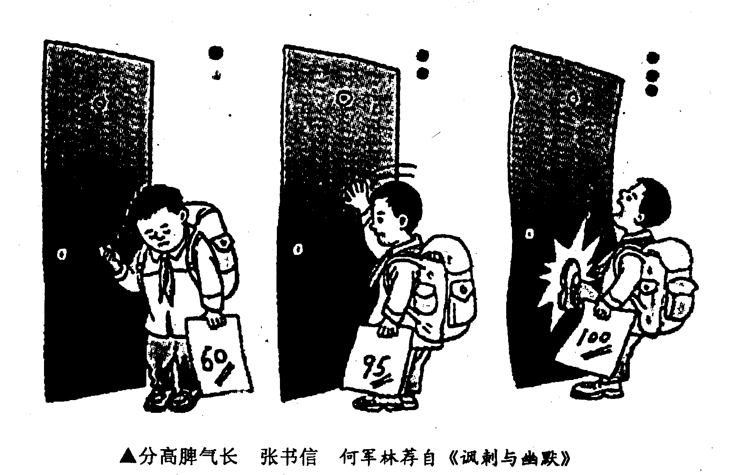
请写四个句式基本整齐的句子：一方面要清楚地表达出漫画主人公的心理变化，另一方面须揭示出漫画的寓意。（4分）
答：
20．请根据提供的语境，将后面句子的序号填在相应的横线上。（只填序号）（4分）
一方面，教育的基本功能之一是促进学生的社会化发展，因此， a ， b 。所以， c 。另一方面，为了确保法律法规和社会规范的严肃有效，现实社会中充满了惩罚，如果 d ，那么， e ? f ？正因为如此，前苏联著名的教育家马卡连柯指出：“如果学校中没有惩罚，必然使一部分学生失去保障。在必须惩罚的情况下，惩罚不仅是一种权利，而且也是一种义务。”
①孩子从小就不能学会为自己的错误买单
②他们又该如何去适应今后必然面对的充满惩罚的社会
③还要按照社会行为准则规范学生的行为
④教育者有责任和义务引导孩子适应集体领域的社会规范，懂得为自己的错误买单
⑤许多“社会不适症”的发生，不正是肇始于学校教育与社会现实的衔接出现了问题吗
⑥教育不仅意味着要传授知识
答：横线上依次对应的句子的序号是：
a b c d e f
21．下面文字中有四处属于病句，请找出来加以修改。（4分）
①夏季，正是最美妙的时节。②当阿尔卑斯山下的地下水涌出，再加上充足的阳光，使格拉斯成为花草丛生的乐园。③由于是坡地地形，在格拉斯各个品种的花都能找到适合的海拔高度而各得其所。④玫瑰、水仙、康乃馨、熏衣草……都能在格拉斯找到它们。⑤据说每年在这个地区采集的花有将近700多万公斤。
答：（1）第 句改为：

（2）第 句改为：

（3）第 句改为：

（4）第 句改为：

六、（本大题共4小题，共16分）
18．答案示例：
（1）生活好似一张网，只有强者才能撕破它，获得自由。
（2）生活好似一张网，人只是一条鱼，迟早都要被生活所束缚。
（补出的句子一要符合“网”的比喻意义，二要分别表达消极或积极的意思）
19．答案示例：
得低分垂头丧气好不凄惶，获高分满怀兴奋喜气洋洋；满分时趾高气扬脾气嚣张，唯分数论坏了教育的肚肠！
（句式整齐通顺2分，揭示了心理变化1分，揭示了寓意1分。意合即可）
20．参考答案：
a ⑥ b ③ c ④ d ① e ② f ⑤
21．（1）第②句改为：阿尔卑斯山涌出的地下水，加上充足的阳光，使格拉斯成为了花草丛生的乐园。
（2）第③句改为：在格拉斯各个品种的花都能找到海拔适合的位置而各得其所。
（3）第④句改为：玫瑰、水仙、康乃馨、薰衣草……都能在格拉斯找到。
（4）第⑤句改为：据说每年在这个地区采集的花有700多万公斤（或有将近700万公斤）
（1句1分，修改只要符合原文意思，且通顺都给分）
（广西南宁市2008/2009学年度高三期末调研考试）
六、(15分)
18．阅读下面的材料，请用简明的语言概括“猴面鱼”的特征。(每一点特征不超过5个字)(5分)
猴面鱼，因头部象猴子而得名不仅脸型酷似猴子，而且也长着像猴子一样的厚厚的嘴唇。他有一双机灵的眼睛，在海地活动时，一旦发现“敌情”，会立即钻进岩洞里躲藏，动作敏捷，极像猴子。它离开水也能呼吸，大个的甚至可以离水35小时。猴面鱼居住在寒冷北方有大量石缝的岩石区，是一种冷水性鲫科鱼，在低于15度的水温中才能生存。猴面鱼的生长速度比大部分鱼类要慢，所以寿命也比较长，一般为18岁。


19．任何一个城市都有一张城市名片——城市标语。一个好的城市标语不仅要体现这个城市的内涵，更要展示它的外在形象。按示例给广西桂林市写一个城市标语。(4分)
四川成都市：成功之都，多彩之都，美食之都。
江苏苏州市：人间天堂，苏州之旅。
浙江宁波市：东方商埠，时尚水都
山东曲阜市：孔子故里，东方圣城。
广西桂林市：
20．请在下面这段文字的横线处填上恰当的句子，要求能够构成排比句并且符合上下文特定的语境。(6分)
梅花自有梅花的神韵；牡丹自有牡丹的资厦，每个人都有属于自己的阳光与土地。如果你是一块鹅卵石，就不要抱怨不能成为一块美玉；如果你是一泓清泉，就不要抱怨不能拥有大海的壮丽；你如果是一弯月亮， ！当然，假如你是一匹骏马，就决不满足于蜗牛的步履；， ， ；假如你是一尊金佛，就决不能满足于门神的位置!
18．①头部象猴；②动作敏捷；③能长时离水；④冷水中生存；⑤寿命较。(每点1分)
19．(4分)例：金桂之乡，人间仙境。
20．(6分)就不带要抱怨不能发出太阳的光辉!假如你是一只鲲鹏，就决不能满足于燕雀的志趣。(每空2分) 。
（四川省成都市2008/2009学年度高三期末调研考试）
六、(15分)
18．请根据下列文字概括出“锦里古街”的主要特点，不超过45字。(4分)
走进锦里大门，右侧第一家就是大名鼎鼎的“三顾园”。“三顾园”的正对面，就是“三国茶园”，在这里与朋友相聚，仿佛是现代版的“茶园”三结义。漫步古色古香的锦里古街，一个个三国英雄纷至沓来，令人沉醉。锦里的建筑色彩总体上以青黑、灰白、木黄为主色，带有典型的明清时期的建筑风格。顺着古朴的青石街巷，蜀绣、蜀锦、竹帘画、剪纸、泥塑等川西传统手工制品一一映入眼帘；赶庙会、贴门神、黄包车等远去的老成都场景再现古街……鳞次栉比的店铺，随风飘动的招幌，茶楼酒肆的喧嚣热闹，明月映照下的歌舞升平，呈现出一种闲适、从容的生活状态。锦里，已经成为外地游客和成都市民流连之所。

19．请你分别以一名艺术工作者和普通群众的身份，对下面这则材料发表议论，要求观点得当，符合人物身份特点。(6分)
据11月2日《新京报》报道，深圳市即将出台高雅艺术票价补贴政策，今后，每场高雅艺术演出将保证将一定比例的低价票出售给普通市民，满足市民欣赏高雅艺术的需要。深圳市文化局局长日前透露，深圳市将对市民观看高雅艺术节目进行补贴，保证20％的门票不超过100元，10％的门票甚至不超过50元。
艺术工作者：
(3分)
普通群众：
(3分)
20．苏轼、关汉卿、鲁迅、徐志摩、舒婷、莎士比亚、巴尔扎克都是我们耳熟能详的著名作家或诗人，请你仿照例句，为其中一位写一段话，表现他们在文学上的重要成就和意义。要求语言流畅，有一定的文采，字数不少于40字。(5分)
示例：汤显祖

一部《牡丹亭》，一首青春的歌吹，一曲真情的颂歌。你彰显人性，反对束缚，你是
当之无愧的杰出的戏曲作家，美的守护神!
所选人物：

40字

参考答案

